01.06.22.

7-А-Б-В

Всесвітня історія

вч. Рзаєва Н.О.

**Тема: Повторення. Доба Середньовіччя.**

**Мета уроку**: повторити, узагальнити та систематизувати знання учнів з курсу «Середньовічна доба», формувати причинно-наслідкові зв’язки в історії. Виховувати почуття поваги до народів та країн світу.

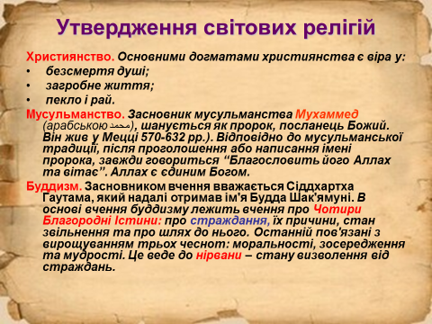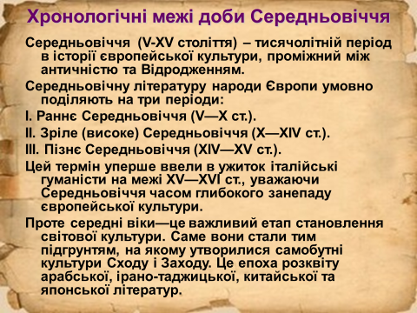**Опрацюйте матеріал, запам’ятайте основні визначення.**

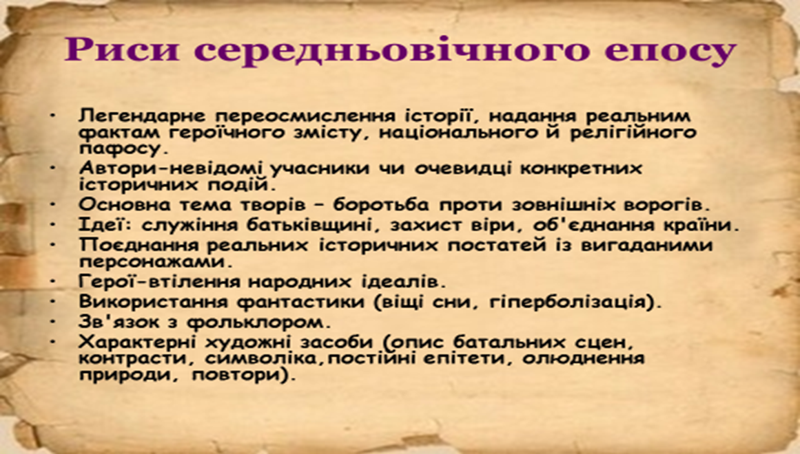

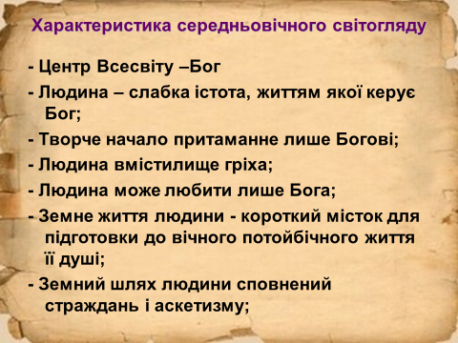

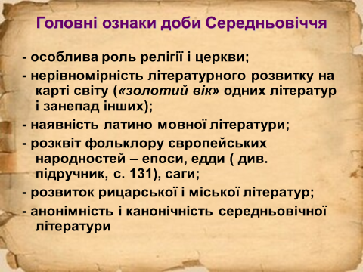

**Домашнє завдання: повторити матеріал вивчений у 7 класі.**

**Завдання надсилайте на освітню платформу Human, вайбер 097-880-70-81, або на ел. адресу** [**nataliarzaeva5@gmail.com**](mailto:nataliarzaeva5@gmail.com)